Nama : Amalia Yuna Puspita

Kelas : SE-44-01

NIM : 1302204100

**TUGAS PENDAHULUAN KPL**

**MODUL 3**

1. Link Repo

<https://github.com/dskresty/tpmodul3_1302200012.git>

1. Screenshot

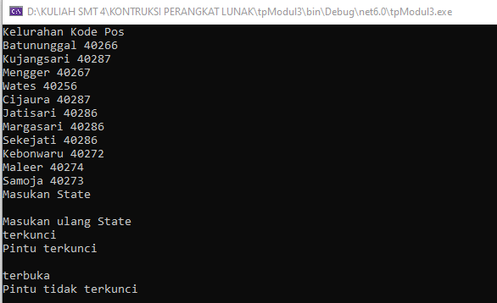

1. Penjelasan kode

**KodePos.cs**

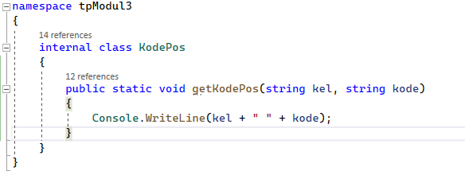

Untuk menampilkan hasil dari kelurahan dan kode pos

**DoorMachine.cs**



Menentukan state



Sebuah string dan input,

Akan dilakukan cek

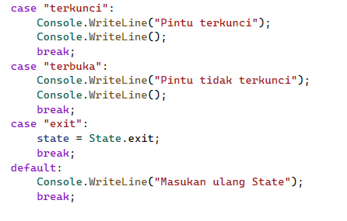

Untuk mengerjakan dan menampilkan hasil dari “terkunci” dan “terbuka”.

Exit untuk keluar dari program

Main/utama

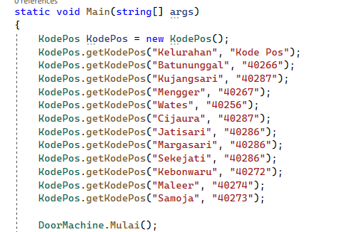

Untuk print hasil dari class